**Zadanie 18.**

Niech **S** będzie zbiorem niekrzyżujących się odcinków na płaszczyźnie, a **s** będzie nowym odcinkiem niekrzyżującym się z żadnym z odcinków z **S**. Udowodnij, że trapez **D** z mapy trapezowej **T(S)** jest również trapezem w **T(S ∪ {s})** wtedy i tylko wtedy, gdy **s** nie przecina wnętrza **D**.

**Rozwiązanie:**

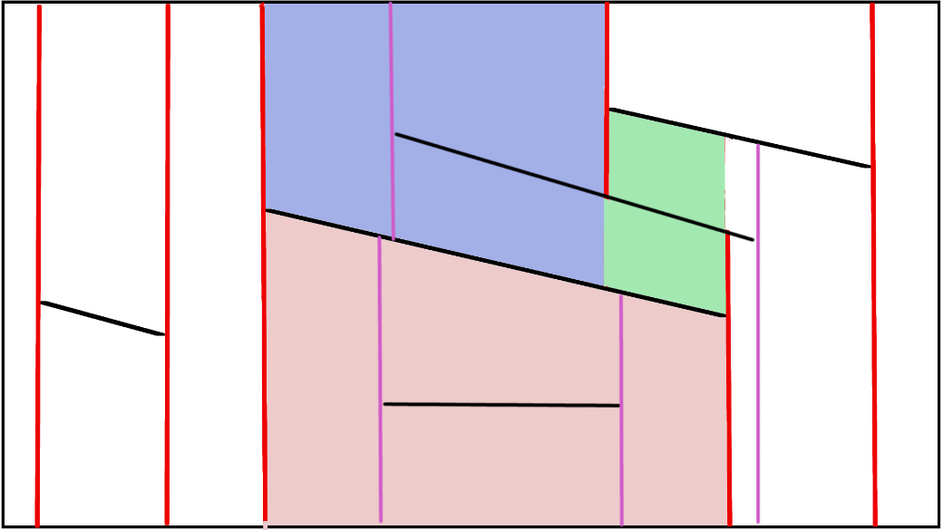

1. **Zakładając, że nowy odcinek s przecina trapez D:**

Nowy odcinek **s** może przeciąć trapez **D** na trzy sposoby:

1. Oba końce odcinka **s** znajdują się wewnątrz trapezu **D**.

* Trapez **D** zostanie podzielony na 4 mniejsze trapezy dwoma dodatkowymi odcinkami pionowymi przechodzącymi przez końce odcinka **s**, a których zakończenia leżą na sąsiednich odcinkach mapy lub jej obwodzie.

1. Jeden z końców znajduje się wewnątrz trapezu **D** (drugi znajduje się poza nim lub na jego obwodzie).

* Algorytm podzieli trapez **D** dodatkowym odcinkiem przechodzącym przez koniec odcinka **s** znajdujący się w środku trapezu oraz fragmentem odcinka **s** znajdującym się również wewnątrz trapezu**.**

1. Oba końce znajdują się poza trapezem **D** (lub na jego obwodzie) i odcinek **s** przebiegający między nimi ma punkty wspólne z trapezem **D**.

* Trapez **D** zostanie odcinkiem **s** znajdującym się wewnątrz pierwotnego trapezu **D**.

1. **Zakładając, że nowy odcinek s nie przecina trapezu D:**

Algorytm tworzący mapę trapezową może dodać na płaszczyźnie co najwyżej dwa pionowe odcinki **k1** oraz **k2** przecinające końce dodanego odcinka **s**. Końce odcinków **k1** i **k2** leżą na najbliższych odcinkach już dodanych do mapy lub obwodzie obszaru (biorąc pod uwagę płaszczyznę zamiast wyznaczonego prostokątnego obszaru końce odcinków **k1** lub **k2** nie ograniczone innymi odcinkami mapy „leżą w nieskończoności”, więc mamy do czynienia z prostymi lub/i półprostymi). Nie zachodzi więc ryzyko przecięcia obszaru trapezu **D** przez nowo dodane odcinki **k1** oraz **k2.**